ÖZGEÇMİŞ FORMU

- KİŞİSEL BİLGİLER
Adı Soyadı | Ali Can ALBAZ | 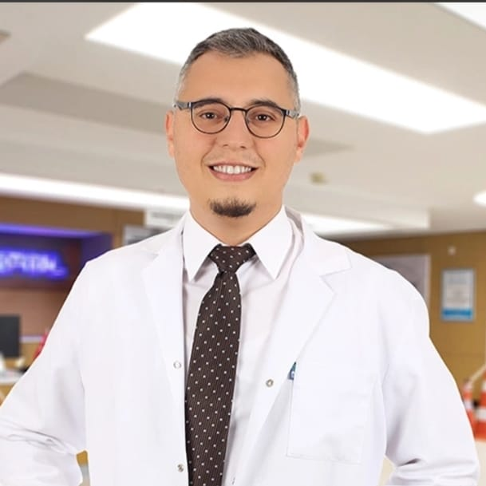
Çalıştığı Kurum | Manisa Celal Bayar Üniversitesi Hastanesi
Ünvanı | Doktor Öğretim Üyesi
Doğum Tarihi-Yeri | 1988-İstanbul
Telefon | 02364444228 - 2833
E-mail | alicanalbaz@hotmail.com

- EĞİTİM BİLGİLERİ
Tarih | Bölüm | Kurum | Derece
2006-2012 | Tıp Fakültesi | Uludağ Üniversitesi
2013-2018 | Üroloji | Manisa Celal Bayar Üniversitesi

- İŞ TECRÜBESİNE AİT BİLGİLER
Tarih | Kurum | Görev
2012-2013 | Hakkari Çukurca Toplum Sağlığı Merkezi | Pratisyen Hekim
2013-2018 | Manisa Celal Bayar Üniversitesi  Tıp Fakültesi Üroloji AD | Araştırma Görevlisi
2018-2022 | Adıyaman Eğitim ve Araştırma Hastanesi | Uzman Doktor
2022-2023 | Özel Mavi Hospital | Uzman Doktor

